**审核计划**

|  |  |  |  |  |  |  |  |  |  |  |  |  |
| --- | --- | --- | --- | --- | --- | --- | --- | --- | --- | --- | --- | --- |
| 受审核方名称 | 北京杰诚康达科技有限公司 | | | | | | | | | | | |
| 注册地址 | 北京市西城区二七剧场路19号楼 | | | | | | | | | | | |
| 经营地址 | 北京市西城区二七剧场路19号楼 | | | | | | | | | | | |
| 联系人 | 候俊杰 | | | 联系电话 | | 13621162656 | | | 邮编 | | houjunjie6803@163.com | |
| 最高管理者 | 候俊杰 | | | 联系电话 | |  | | | 邮箱 | |  | |
| **合同编号**. | 0814-2021-QEO-2022 | | | **审核领域** | | **■**QMS**□**EcMS**■**EMS**■**OHSMS  **□FSMS** **□HACCP** **□EnMS** | | | | | | |
| **审核类型** | **□初次认证第（二）阶段** **■监督审核**  **□再认证 □扩项审核 □其他** | | | | | | | | | | | |
| **审核方法** | **■现场审核** **□远程审核** **□现场结合远程审核 □非现场审核（仅限一阶段）** | | | | | | | | | | | |
| **远程审核方式** | **□音频 □视频 □数据共享 □远程接入** | | | | | | | | | | | |
| **远程审核资源** | **□网络 □智能手机 □台式电脑 □笔记本电脑 □录像机 □照相机 □可穿戴设备** | | | | | | | | | | | |
| 审核目的 | **□第二阶段审核：验证组织管理体系的建立、实施运行的符合性及有效性，以确定是否推荐认证注册。**  **□再认证：验证组织管理体系的符合性和持续有效性，以确定是否推荐保持认证注册资格并换发认证证书。**  **□特殊审核: □确定是否推荐同意扩大范围的申请并换发认证证书。**  **□跟踪调查投诉、曝光情况，确认获证客户是否已实施有效的整改措施。**  **□调查获证客户变更信息，确定管理体系持续有效运行。**  **□对被暂停客户进行跟踪审核，验证被暂停原因是否已消除，以确定是否恢复认证注册资格。**  **■监督审核，验证管理体系实施运行的符合性及有效性。** | | | | | | | | | | | |
| 审核范围 | Q：许可范围内以数码印刷方式从事出版物印刷  E：许可范围内以数码印刷方式从事出版物印刷所涉及场所的相关环境管理活动  O：许可范围内以数码印刷方式从事出版物印刷所涉及场所的相关职业健康安全管理活动 | | | | | | | | | 专业  代码 | Q：09.01.02  E：09.01.02  O：09.01.02 | |
| 审核准则 | **■GB/T19001-2016/ISO 9001:2015** **□GB/T 50430-2017****■GB/T24001-2016/ISO 14001:2015**  **■GB/T45001-2020/ISO45001：2018标准** **□ISO 22000:2018**  **□GB/T 27341-2009&GB 14881-2013&危害分析与关键控制点（HACCP体系）认证补充要求1.0**  **□GB/T 23331-2020/ISO 50001:2018**  **□RB/T (行业认证标准)**  **■适用于受审核方的法律法规及其他要求； ■认证合同**  **■受审核方管理体系文件 (手册版本号：A /0)** | | | | | | | | | | | |
| 审核日期 | **现场审核于****2022年09月08日 上午至2022年09月08日 下午(共****1.0天)** | | | | | | | | | | | |
| **远程审核于年月日上午至年月日下午 (共天)** | | | | | | | | | | | |
| 审核语言 | **■普通话** □**英语** □**其他** | | | | | | | | | | | |
| 审核组成员 | | | | | | | | | | | | |
| 组内身份 | 姓名 | 性别 | 注册证书号 | | | 专业代码 | | 联系电话 | | | | 见证安排 |
| 组长 | 陈芳（A） | 女 | 2022-N1QMS-6015478  2020-N1EMS-3015478  2019-N1OHSMS-3015478 | | |  | | 13581870437 | | | |  |
| 组员 | 李雅静（**B**） | 女 | 2021-N1QMS-2218164  2020-N1EMS-1218164  2021-N1OHSMS-2218164 | | |  | | 13911332536 | | | |  |
| 组员 | 朱晓丽（**C**） | 女 | 2021-N1QMS-3205805  2021-N1EMS-3205805 | | |  | | 15011335853 | | | |  |
| 组员 | 刘鹏（**D**） | 男 | ISC-JSZJ-247  ISC-JSZJ-247  ISC-JSZJ-247  北京正方形互动传播有限公司 | | | Q:09.01.02  E:09.01.02  O:09.01.02 | | 15811058720 | | | |  |
|  |  |  |  | | |  | |  | | | |  |
| **技术专家信息** | | | | | | | | | | | | |
| 组内身份 | 姓名 | 性别 | 现工作单位名称 | | 职务或职称 | 专业代码 | | 组内代码 | | | | 联系电话 |
|  |  |  |  | |  |  | |  | | | |  |
|  |  |  |  | |  |  | |  | | | |  |
| **承诺: 在审核过程中接触的有关受审核方特定产品或机密信息，未经受审核方书面同意不得透露给第三方。当法律要求需要信息提供给第三方时，公司书面通知受审核方所要提供的信息。** | | | | | | | | | | | | |
| 审核组长 | 陈芳 | | 审核方案  管理人员 | | 李凤娟 | | 受审核方  签字及公章 | | | | |  |
| 联系电话 | 13581870437 | |
| 日期 | 2022/9/5 | | 日期 | | 2022/9/5 | | 日期 | | | | |  |

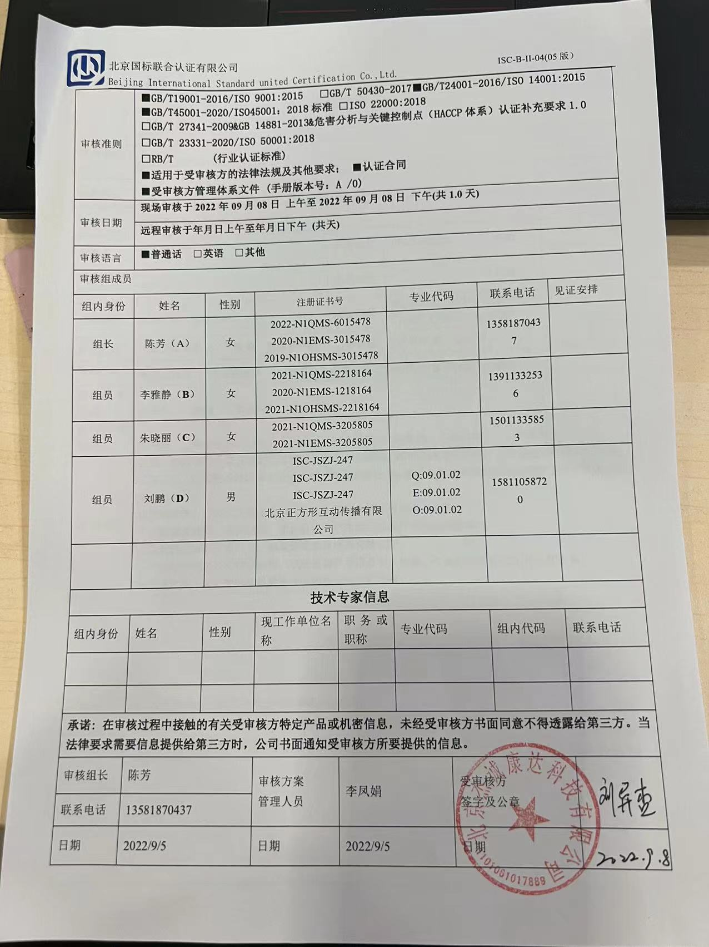

|  |  |  |  |  |  |
| --- | --- | --- | --- | --- | --- |
| 审核日程安排 | | | | | |
| 日期 | 时间 | 部门 | 过程 | 涉及条款 | 审核人员 |
| 2022－9－8 | 8：30－9：00 | 首次会议 | | | ABCD |
|  | 9:00-10:30 | 领导层(含员工代表） | （内外部因素、相关方的需求和期望、体系策划过程、管理承诺相关过程、资源提供过程、内外部沟通、管理评审过程、产品实现策划、顾客投诉处理、监视和测量规划和持续改进等） | ES:4.1/4.2/4.3/4.4/5.1/5.2/5.3/6.1.1/6.1.4/6.2/7.1/9.1.1/9.3/10.1/10.3  S:5.4  认证证书、标志的使用情况、投诉或事故、监督抽查情况、体系变动  Q:4.1/4.2/4.3/4.4/5.1/5.2/5.3/6.1/6.2/6.3/7.1.1/9.1.1/9.3/10.1/10.3 | BC |
|  | 10:30-12:30 | 综合部 | 销售及采购控制情况，顾客满意调查 | ES:5.3/6.1.2/6.2/8.1/8.2/10.2  Q:5.3/6.2/8.2/8.4/9.1.2/10.2 | BC |
|  | 9:00-12:30 | 技术部 | 许可范围内以数码印刷方式从事出版物印刷过程等与本部门有关的质量、环境和职业健康安全运行控制等； | Q:5.3/6.2/7.1.5/8.1/8.5/8.6/8.7/10.2  ES:5.3/6.2/6.1.2/6.1.3/8.1/8.2/10.2 | AD |
|  | 12:30-13:00 | 休息 |  |  |  |
|  | 13:00-16:00 | 综合部 | 部门职责权限、目标管理方案,风险与机遇；文件控制；内部审核，环境和职业健康安全运行控制等 | ES:5.3/6.1.2/6.1.1/6.1.3/6.2/7.4/7.5/8.1/8.2/9.2/10.1/10.2/6.1.3/9.1.1/9.1.2  上次审核不符合项的验证  Q:5.3/6.1/6.2/7.4/7.5/9.1.3/9.2/10.2 | BC |
|  | 技术部 | 许可范围内以数码印刷方式从事出版物印刷过程等与本部门有关的质量、环境和职业健康安全运行控制等； | 继续上午审核 | AD |
|  | 16:00-16:30 | 审核组整理资料、跟踪及补充审核、审核组会议及和领导层沟通 | | | ABCD |
|  | 16:30-17:00 | 末次会议 | | | ABCD |
|  | 17:00 | 审核结束 | | |  |
|  |  | 注：如因交通等原因不能按时开始审核，审核时间顺延 | | |  |

**注：每次监督审核必审条款：**

1. **Q：4.1、4.2、4.3、4.4、5.2、5.3、6.1、6.2、6.3、8.1、8.2、8.3、8.4、8.5、8.6、8.7、9.1、9.2、9.3、10.2、10.3;**
2. **J:3.2、3.3、3.4、4.2、4.3、5.2、5.3、6.2、6.3、7.2、7.3、7.4、8、9、10、11、12**
3. **E/O:4.1、4.2、4.3、4.4、5.2、5.3、6.1、6.2、8.1、8.2、9.1、9.2、9.3、10.2、10.3**
4. **S：4.1、4.2、4.3.1、4.3.2、4.3.3、4.4.1、4.4.3、4.4.6、4.4.7、4.5.1、4.5.2、4.5.3、4.5.5、4.6**
5. **En:**
6. **除以上必审条款外还需审核：标准/规范/法规的执行情况、上次审核不符合项的验证、认证证书、标志的使用情况、投诉或事故、监督抽查情况、体系变动**